

2024年全球并购趋势
展望： 私募资本

2024年2月





01
概览
私募资本迈入新时代，大量价值创造机会涌现，并
购交易有望进入蓬勃发展期

2024全球并购趋势展望 - 私募资本


随着投资环境趋于稳定，投资者对2024年并购交易的稳步回升变得更加乐观， 我们预计2024年全球私募市场的前景整体偏积极。受宏观 经济、地缘政治和其他因素的共同影响，近几年的交易活动并不稳定。 2021年， 并购交易量和交易额双双创下新高，随后在2022年和
2023年间又急剧下降至十年来的最低水平。 2023年，通货膨胀导致企业经营利润下滑， 同时， 利率上升，令投资人很难获取满意的回报， 私募股权（PE）投资也随之急剧放缓。此外， 未来资本成本的不确定性也令交易定价变得困难。PE投资人发现， 由于传统贷款机构自身 正在应对一系列的挑战，新的杠杆收购融资面临着更多挑战。

2024年初，伴随着通胀趋缓、利率预期下调以及股市近期的上扬， 我们相信，并购活动复苏的钟声已经敲响。这对于手持创纪录可投资 金的私募资本而言是个好消息，但同时，普通合伙人（GP）在投资和分配方面也面临着来自于有限合伙人（LP）越来越大的压力。私募 资本的资产管理规模（AUM）已达到12万亿美元，较2019年几乎翻番。这说明了私募资本的未兑现盈利已大量累积，也表明了许多投资 亟需退出变现。我们预计，未来12个月内市场上将出现不少待售资产。

普华永道 | 2024年全球并购趋势展望： 私募资本 3

过去十年间，私募资本的发展异常迅猛。在相对较短的时间内，它已 成为并购交易增长的重要驱动力，连续几轮的募资为未来数年的交易 提供了充足的资金。过去十年中，全球私募可投资金以11%的年复合 增长率（CAGR）持续增长，至2023年，规模已达到创纪录的3.9万亿 美元，分布于不同的资产类别，如： 私募股权、风险投资、房地产、
基础设施、私募信贷和其他私募资产。

私募资本的腾飞

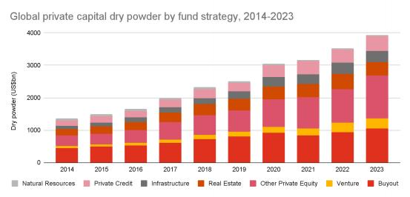

2014 - 2023年全球私募资本可投资金，按基金策略分

可投资金（10亿美元）

风险
投资
其他私募股权
基础设施
私募信贷
自然资源
房地产
并购
备注：其他私募股权投资包括成长型基金、平衡型基金、 母基金、S基金及其他。
资料来源： Preqin

普华永道 | 2024年全球并购趋势展望： 私募资本 4

以上内容仅为本文档的试下载部分，为可阅读页数的一半内容。如要下载或阅读全文，请访问：https://d.book118.com/796225220104010054

